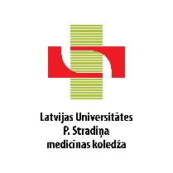
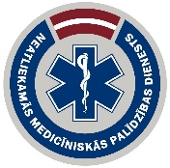
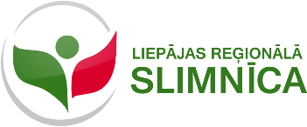

Seminārs
“Izglītības un darba iespējas medicīnas nozarē”
2018. gada 27. septembrī plkst.12.00
Liepājas reģionālajā slimnīcā, Slimnīcas ielā 25, Liepājā

Mērķis: Iepazīstināt izglītības iestāžu pedagogus karjeras konsultantus, dažādu priekšmetu skolotājus un skolēnus ar medicīnas nozari, tās profesijām un nozares attīstības perspektīvām.
Semināru organizē: Valsts izglītības attīstības aģentūras Informācijas un karjeras atbalsta departaments (VIAA IKAD) sadarbībā ar Rīgas Stradiņa Universitāti (RSU), LU P. Stradiņa medicīnas koledžu (LU PSK), Neatliekamās medicīniskas palīdzības dienestu (NMPD), Liepājas reģionālo slimnīcu un Liepājas pilsētas Izglītības pārvaldi.

PROGRAMMA

12.00 – 12.10 | Semināra atklāšana  Liepājas pilsētas pārstāvis  VIAA IKAD Karjeras atbalsta nodaļas eksperte Daiga Udrase
12.10 – 12.25 | Latvijas medicīnas attīstība - nākotnes izaicinājumi  RSU pārstāvis
12.25 – 13.15 | Nāc un uzzini, kāpēc studēt medicīnas koledžā!  LU PSK pārstāvis
13.20 – 14.10 | Medicīnas un veselības aprūpes izglītība augstskolā  RSU pārstāvis
14.15 – 14.35 | “Darbs medicīnā - par un pret”  Liepājas Reģionālās slimnīcas zinātnes un izglītības virsārsts, Reanimācijas nodaļas vadītājs Ivars Krastiņš
14.35 – 15.25 | Neatliekamās medicīniskās palīdzības dienests– komandas darbs cīņā par cilvēku dzīvībām!  NMPD pārstāvis

